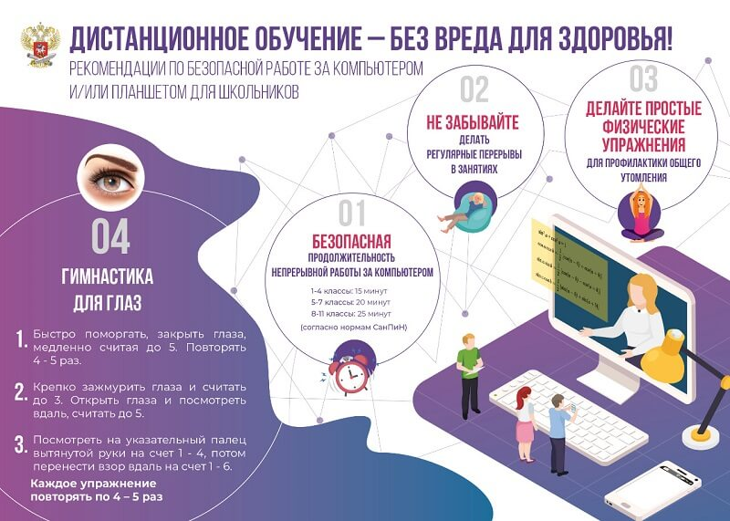
Рекомендации педагога-психолога школы для учащихся по дистанционному обучению
Дистанционное ,или удаленное, обучение - это обучение на расстоянии с использованием информационных технологий.
Формат дистанционного занятия отличается от очного лишь тем, что ученики класса занимаются из дома. При этом они видят и слышат преподавателя, могут задавать ему вопросы, дискутировать, и видеть информацию на доске.
Уважаемые, ученики!
- Ваши учебные занятия ежедневно начинаются по расписанию, утвержденного директором школы .
- В классном чате учитель разместит для Вас задания , которые помогут учиться дома и выполнять школьную программу.
- Четко следуйте инструкциям учителя и своевременно осуществляйте обратную связь с учителем.
Задания могут быть разные:
- Устные ( прочитать параграф учебника, ответить на вопросы, составить план).
- Соблюдайте установленные учителем сроки выполнения заданий. Учитель проверит выполненное задание и может выставить отметку или оставить комментарии. Если задание своевременно не выполнено, то урок будет считаться пропущенным.
- Старайтесь делать задания вовремя. Все ваши отметки за задания отображаются в электронном журнале.
- Внимание! Не нужно весь день проводить за компьютером, не забывайте про перемены, правильное питание, отдых и режим сна.

Правила сетевого этикета для тех, кто учится онлайн
Дистанционное обучение требует не только самостоятельности и дисциплины, но и особенных норм поведения.
‍ Нормы поведения в целом не отличаются от этикета, принятого в обычных школах. Нужно быть тактичными и вежливыми, уважать себя и других людей, не оскорблять собеседников, общаться грамотно и по делу. Соблюдение этих несложных правил позволит вам лучше усваивать материал уроков и сделает процесс дистанционного обучения эффективнее.
- Нужно быть вежливым. Перед началом урока здороваться, а в конце — прощаться с одноклассниками и преподавателями.
- ‍Нужно проявлять активность. Во время урока можно и нужно задавать вопросы по теме, уточнять информацию и отвечать, если учитель спрашивает.
- Нужно уважать других.
- Писать нужно грамотно. Нормы орфографии и пунктуации следует соблюдать всегда, неважно, находится ученик на уроке литературы или физики. Эмодзи — переизбыток «графического мусора» затрудняет понимание.

